班级动态(3.6)
一、来园基本情况
来园人数：应到30人，实到28人，2 人事假。
儿童（男孩） | 来园情绪 | 自主放物品 | 自主早点 | 儿童（女孩） | 来园情绪 | 自主放物品 | 自主早点
王秋逸 | √ | √ | 来园过晚 | 肖妙青 | √ | √ | √
纪苏晨 | √ | √ | 需引导 | 嵇羽晞 | √ | √ | √
赵夏冉 | 请假 | 请假 | 请假 | 管亦星 | √ | √ | 来园过晚
白新奇 | √ | √ | √ | 陈怡何 | √ | √ | √
丁载誉 | √ | √ | √ | 陈艺茹 | √ | √ | √
杨言希 | √ | √ | √ | 刘佩琦 | √ | √ | √
樊晏清 | 请假 | 请假 | 请假 | 朱柯逸 | √ | √ | √
邵祉琛 | √ | √ | √ | 胡欣芮 | √ | √ | √
刘与一 | √ | √ | √ | 李梦兮 | √ | √ | 来园过晚
蔡镇远 | √ | √ | √ | 张心愉 | √ | √ | √
崔子瑜 | √ | √ | √ | 徐佳一 | √ | √ | √
陶书宇 | √ | √ | √ | 曹婳 | √ | √ | √
李一凡 | √ | √ | √ | 顾一冉 | √ | √ | √
冯子乐 | √ | √ | √ | 朱天文 | √ | √ | √
孔梓睿 | √ | √ | √ | 黄雅萌 | √ | √ | √

二、区域游戏
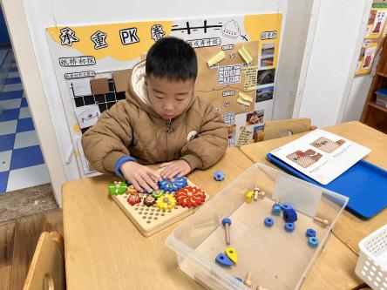 | 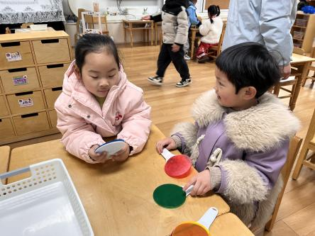 | 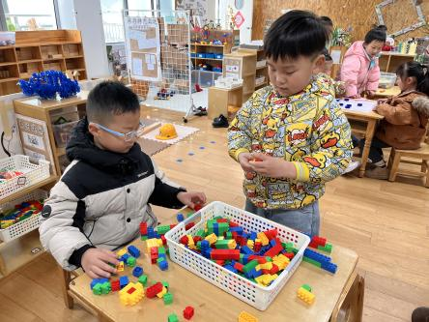
冯豆豆在科探区玩齿轮游戏。 | 小米和文文在科探区玩多色镜。 | 小宇和小纪在玩桌面建构。
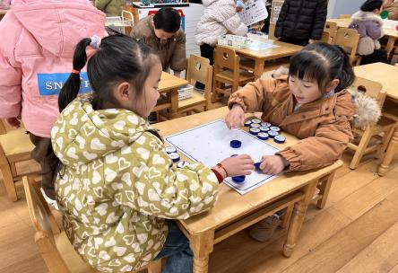 | 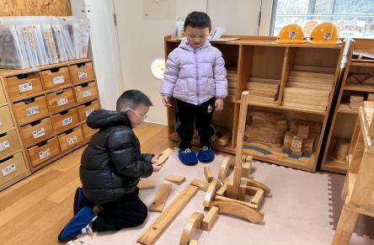 | 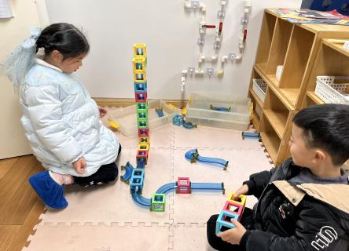
阳阳和幺幺在一起玩昨天介绍的新玩具。 | 毛豆和奇奇在地面建构拼搭我心目中的小学。 | 妹妹和凡凡在科探区玩磁力贯通。
三、户外活动
今天天气很好，小朋友们玩最喜欢玩的滑滑梯。
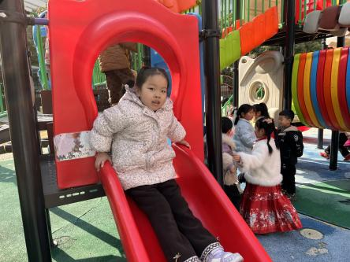 | 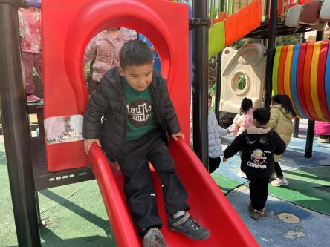 | 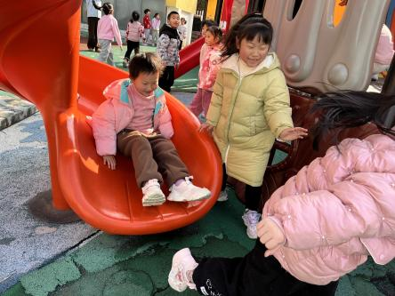
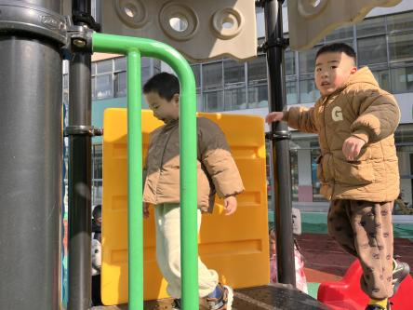 | 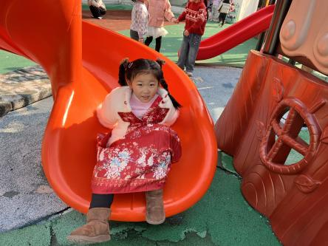 | 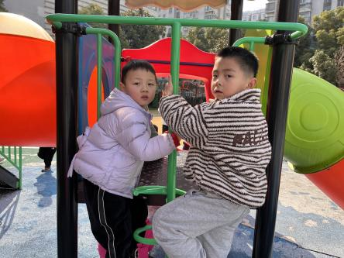

四、集体活动
手工：送给妈妈的礼物

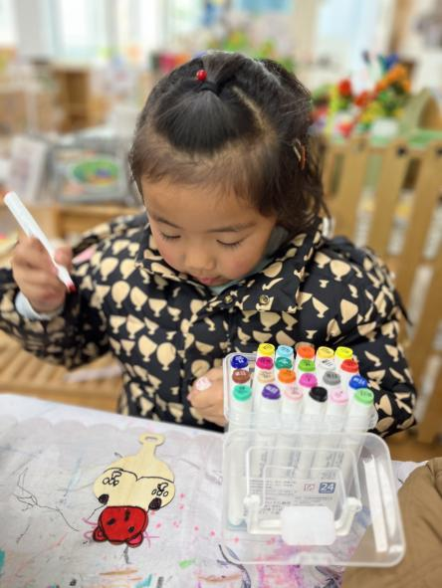 | 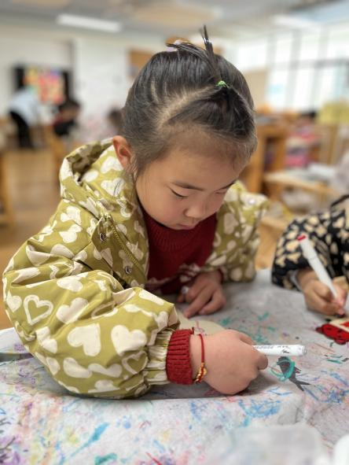 | 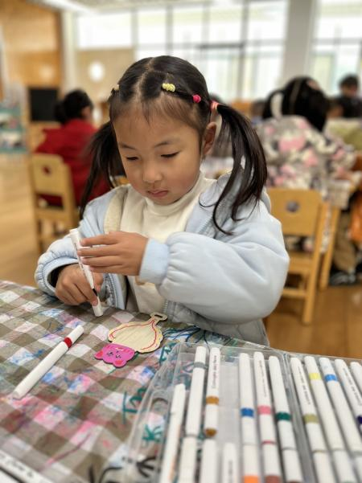
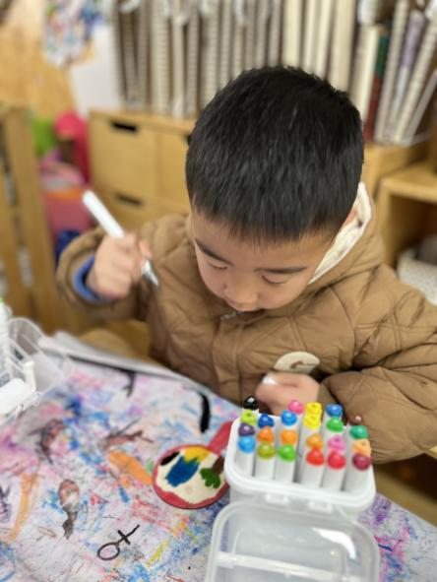 | 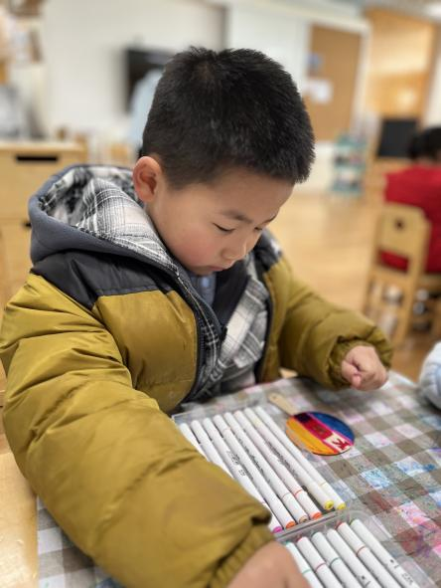 | 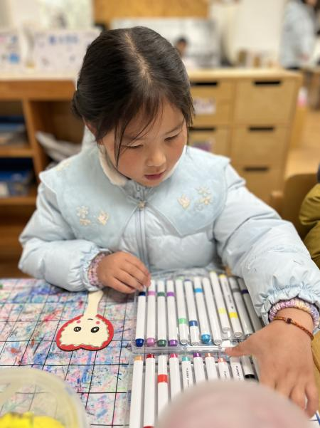

- 温馨提示
- 在近期早晚温差较大，请家长注意孩子衣物增减。
- 指甲容易藏污纳垢，有时还容易误伤自己和他人，为保证幼儿的健康及安全，请检查幼儿的指甲并及时修建，养成良好的卫生习惯。

